**Отчет**

**по Лабораторной работе № 4**

**«Решение задач с производным типом данных»**

Специальность 09.02.03«Программирование в компьютерных системах»

ПМ.01 «Разработка программных модулей и программного обеспечения для компьютерных систем»

МДК.01.02 «Прикладное программирование»

**Министерство образования и науки Российской Федерации**

**федеральное государственное автономное образовательное учреждение высшего образования**

**“САНКТ-ПЕТЕРБУРГСКИЙ НАЦИОНАЛЬНЫЙ ИССЛЕДОВАТЕЛЬСКИЙ**

**УНИВЕРСИТЕТ ИНФОРМАЦИОННЫХ ТЕХНОЛОГИЙ,**

**МЕХАНИКИ И ОПТИКИ”**

**ФАКУЛЬТЕТ СРЕДНЕГО ПРОФЕССИОНАЛЬНОГО ОБРАЗОВАНИЯ**

Выполнил:

студент группы 2337

Коряков С.А.

Санкт-Петербург

2018/2019

Преподаватель:

ФИО Сорокин Д. Ю.

«_____»____________201__г.

Оценка ________________

Цель работы

Продемонстрировать работу с типами данных определяемыми пользователями.

Практическое задание

Описать структуру и ее поля, указанные в задании.

Написать программу, выполняющую:

1. ввод исходных данных с клавиатуры в массив, состоящий из восьми элементов указанной структуры и вывод массива в виде таблицы;

2. вывод информации в соответствии с запросом;

3. если запрос не выполним - вывод сообщения.

Индивидуальное задание

8.

|  |  |  |
| --- | --- | --- |
| 8 *Price* | *Tovar* – название товара (строка) *Mag* – в каком магазине продается (строка) *Stoim* – стоимость товара в рублях (real) | О товарах, продающихся в заданном магазине. |

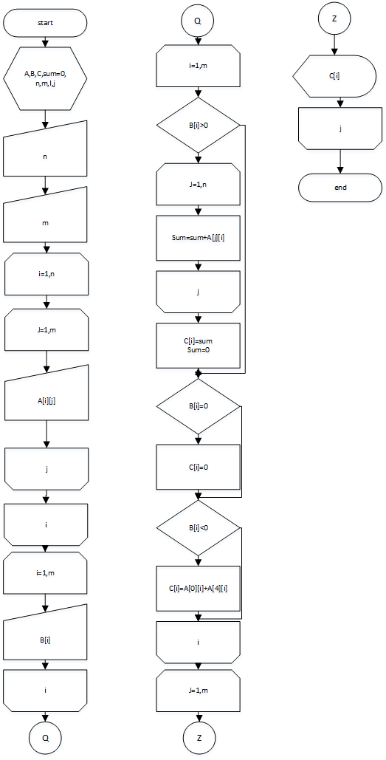 Блок-схема алгоритма работы программы

Рисунок 1, алгоритм выполнения программы

Листинг

#include <iostream> // подключение основной библиотеки для работы основных функций

#include <string.h> // подключение библиотеки для сравнения двух строк

using namespace std; // использование постоянного пространства имен для удобного пользования

void main() // главная область действия программы

{

struct price// создание структуры, данной по зданию

{

char tovar[50]; // создание объекта типа char

char mag[50];// создание объекта типа char

double stoim;// создание объекта типа double

} *prises; // создание указателя для структуры

int i, n, count = 0; //объявление переменных итерации, размера массива стукртур и счета

char magaz[50];//объявление дополнительной переменной для поиска магазина

cout << "vvedite dlinu massiva structur:";

cin >> n;//ввод длинны массива структуры

prises = new struct price[n];//создание массива стуктуры

for (i = 0; i < n; i++)//цикл ввода массива структуры

{

cout << "vvedite imya tovara v price " << i << ": ";

cin >> prises[i].tovar;

cout << "vvedite imya magazina v price " << i << ": ";

cin >> prises[i].mag;

cout << "vvedite stoimost tovara v price " << i << ": ";

cin >> prises[i].stoim;

}

cout << "vvedite imya magazina, v kotorom vi hotite uznat inf. o tovarah: ";

cin >> magaz;//ввод индетификатора для поиска магазина

cout << "magazine " << magaz << ":" << endl;

for (i = 0; i < n; i++) //цикл с поиском товаров в магазине

{

if (!strcmp(magaz, prises[i].mag))

{

count = count + 1;

cout << prises[i].tovar << " stoit " << prises[i].stoim << endl;

}

}

if (count == 0)//выдача сообщения при отсутсвии нужного магазина

{

cout << "Dannogo magazina ne sushestvuet v baze dannyh";

}

delete[] prises;//очищение памяти от массива структур

}

Протокол выполнения

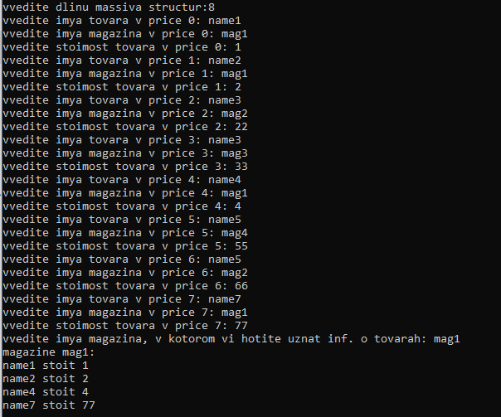

Рисунок 2, протокол выполнения программы